**有关项目进度和品质数据记录**

**一、项目进度管理（大目录：2项目管理）**

利用公司统一格式的进度管理表进行管理。（模板：221-开发进度管理表.xls）；

在进度表中登记项目各工程（BD、DD、CD、UT、IT）；

**主要作业项目以下：**

BD（基本设计）阶段：基本设计书作成，基本设计书Review；

DD（详细设计）阶段：详细设计书作成，详细设计书Review；

CD（编码）阶段：编码，代码Review；

UT（单体测试）阶段：单体测试项目作成，单体测试项目Review，单体测试实施，单体测试验收；

IT（结合测试）阶段：结合测试计划作成，结合测试计划Review，结合测试实施，结合测试验收；

ST（综合测试）阶段：综合测试计划作成，综合测试计划Review，综合测试实施，综合测试验收；

**机能名登记：**

“221-开发进度管理表”的"机能ID（文书番号）"、"机能名(文书名)"以最小功能模块记入；

**预定完成数：**

作成预定计划是，需要明确“担当者”、“开始日”、“结束日”；、“进度率”、每天的“作业时间”

根据项目工数预定书， 在“221-开发进度管理表”中选择“预实”的“预定”后，将各工程的工数记入预定作业的日期的相应单元中，合计时间和统计在“作业时间”栏；

**实际完成数：**

根据项目进度，将各工程的完成情况（%）和实际工数记入“221-开发进度管理表”中。

①选择“预实”的“实绩”后，将发生的实际工数记入实际作业的日期的相应单元中，合计时间和统计在“作业时间”栏“作业时间”栏；

②登记实绩时，在 “进度率”栏登记完成比率；

③相应作业完成后，将作业结果数据登记到“step数 or case数”栏中：

BD（基本设计）阶段：设计书作成页数；

DD（详细设计）阶段：设计书作成页数；

CD（编码）阶段：编码行数；

UT（单体测试）阶段：测试项目数（“case数”）；

IT（结合测试）阶段：测试项目数（“case数”）；

ST（综合测试）阶段：测试项目数（“case数”）；

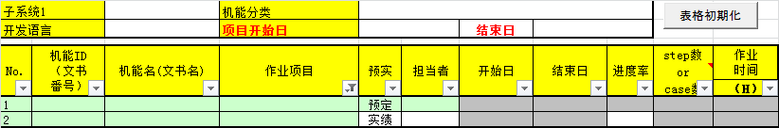

**二、品质数据记录（大目录：3品质管理）**

**1变更管理记录**

记入“31变更管理记录”目录的文档中；

**2设计联络记录**

记入“32设计联络记录”目录的文档中的“設計連絡表.xls“；

**3 Review问题管理记录**

记入“33Review问题管理记录”目录的以下文档中：

基本设计书_Review问题管理表

详细设计书_Review问题管理表.xls

代码_Review问题管理表.xls

单体测试书_Review问题管理表.xls

结合测试书_Review问题管理表.xls

综合测试书_Review问题管理表.xls

**4 测试问题管理记录**

记入“34测试问题管理记录”目录的以下文档中：

单体测试问题管理表.xls

结合测试问题管理表.xls

综合测试问题管理表.xls

**5开发验收记录**

记入“35开发验收记录”目录的以下文档中：

351-出荷判定检查表.xls

352-现场导入检查表.xls

353-现场导入计划.xls

**6现场导入后对应（维护问题管理）记录**

参照以下目录的文档中：

243\ManagementDocument\03标准开发目录\标准开发目录(带模板)\3品质管理\36维护问题管理\

361-维护问题管理表.xls

362-问题处理单.xls

243\ManagementDocument\03标准开发目录\标准开发目录(带模板)\4作业成果\48导入资料\

482-XXXX系统详细导入计划_YYYYMMDD.xls

现场导入（上线）后的缺陷/故障对应，需要记录缺陷对应信息：

1. 发生故障内容

② 记入对应工数（时间）

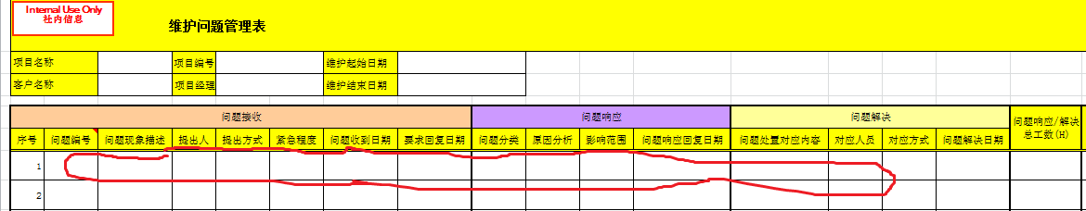

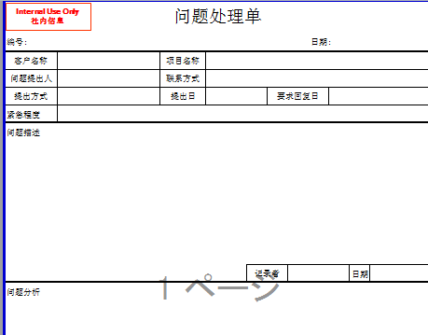

**附录一 品质分析报告内容**

1. 整体项目状况评价（进度、内外沟通、问题跟踪、过程文档的作成、品质记录情况、BUG关闭状况等）

|  |  |  |  |  |  |  |  |  |
| --- | --- | --- | --- | --- | --- | --- | --- | --- |
| 工程 | 机能数 | 预定完成数 | 实际完成数 | 作业中数 | 进度 预实比 | 完成作业 预定工数 | 完成作业  实际工数 | 工数 预实比 |
| BD |  |  |  |  |  |  |  |  |
| DD |  |  |  |  |  |  |  |  |
| CD |  |  |  |  |  |  |  |  |
| UT |  |  |  |  |  |  |  |  |
| IT |  |  |  |  |  |  |  |  |
| 合计 |  |  |  |  |  | 0 | 0 | #DIV/0! |

二、上期问题点跟踪

|  |  |  |
| --- | --- | --- |
| No. | 问题点 | 现状 |
| 1 |  |  |
| 2 |  |  |

三、项目品质及生产性情况

|  |  |  |  |  |  |  |  |  |  |  |  |  |  |  |
| --- | --- | --- | --- | --- | --- | --- | --- | --- | --- | --- | --- | --- | --- | --- |
| 工程 | 成果物 (页、L) | 作业时间 (H) | 故障 | | | | 故障密度 | | 测试项密度 | | | 故障 漏出率 | 生产性(/人月) | |
| 已解决数 | 未解决数 | 未确认数 | 故障数 | 实际值 | 项目 指标值 | 实际值 | 项目 指标值 | | 实际值 | 标准值 |
| 要件定义 |  |  |  |  |  |  |  |  |  | | |  |  |  |
| BD |  |  |  |  |  |  |  | 13 |  | | |  |  |  |
| DD |  |  |  |  |  |  |  | 13 |  | | |  |  |  |
| CD |  |  |  |  |  |  |  |  |  | | |  |  | 5100 |
| UT |  |  |  |  |  |  |  | 3～9 |  | |  |  |  |  |
| IT |  |  |  |  |  |  |  | 0.7～3.6 |  | |  |  |  |  |
| ST |  |  |  |  |  |  |  |  |  | |  |  |  |  |

四、当工程故障分类分析（IT）

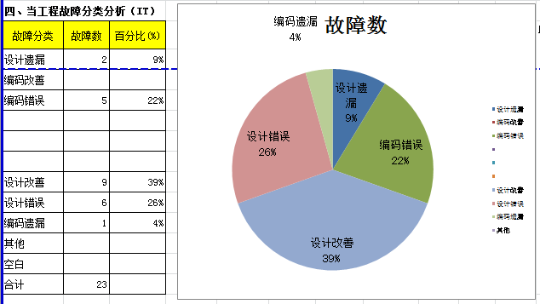

五、人员品质分析

|  |  |  |  |  |  |  |  |  |  |
| --- | --- | --- | --- | --- | --- | --- | --- | --- | --- |
| **5-1、详细设计担当品质分析** | | |  |  |  |  |  |  |  |
| DD担当 | 设计书 页数 | 作业时间 | 故障数 | 故障率 | 生产性 (页/人月) | 进度状态 | 备注 | | |
| 佘XX | 412 | 127 | 4 | 1.0 | 519 | 正常 |  | | |
| 李XX | 42 | 12 |  | 0.0 | 560 | 延迟 | 盘点式样修改导致延迟 | | |
| 魏XX | 58 | 49 |  | 0.0 | 189 | 正常 |  | | |
| 王XX | 16 | 5 |  | 0.0 | 512 | 正常 |  | | |
| 朱XX |  | 6 |  |  |  | 异常 |  | | |
| 合计 | 528 | 199 | 4 |  |  |  |  | | |

|  |  |  |  |  |  |  |  |  |  |
| --- | --- | --- | --- | --- | --- | --- | --- | --- | --- |
| **5-2、编码担当品质分析** | | |  |  |  |  |  |  |  |
| CD担当 | 编码 行数 | 作业时间 | UT故障数 | IT故障数 | 故障率 | 生产性 (L/人月) | 进度状态 | 备注 | |
| 王XX | 800 | 24 | 2 | 1 | 0.4 | 5333 |  |  | |
| 李XX | 2435 | 96 | 10 | 1 | 0.5 | 4058 |  |  | |
| 张XX | 300 | 12 | 2 | 1 | 1.0 | 4000 |  |  | |
| 王XX | 5500 | 168 | 20 | 1 | 0.4 | 5238 |  |  | |
| 朱XX | 645 | 16 | 3 | 1 | 0.6 | 6450 |  |  | |
| 合计 | 9680 | 316 | 37 | 5 |  |  |  |  | |

**附录二 关于代码修改记录规则**

针对非新规开发项目，为了便于统计源代码中本次项目的修改代码行数，请安以下规则对修改代码进行注解。

1. 注解分两部分，分别放在修改代码的前面后后面；
2. 开始部分的注解构成
3. 每行注解标记根据采用开发语言的规定（JAVA：//、VB：REM或’）；
4. 后跟以下项目，项目间至少一个空格。

[项目ID]

“Start：”

日期(yyyy/mm/dd)

担当人姓名拼音

例：// [201703-WX-GP2-099] Start: 2017/03/20 Xu Fulin

1. 结束部分的注解构成
   1. 每行注解标记根据采用开发语言的规定（JAVA：//、VB：REM或’）；
   2. 后跟以下项目，项目间至少一个空格。

[项目ID]

“End：”

日期(yyyy/mm/dd)

担当人姓名拼音

例：// [201703-WX-GP2-099] End: 2017/03/20 Xu Fulin

1. 修改例子

假设对以下代码的14行需要修改，项目ID为“201703-WX-GP2-099”

**原来代码**

　 01　public class UainJava{   
　　　02　　public static void main(String[]args){  
　　　03　　　SuperClass s=new SubClass()；  
　　　04　　　System.out.println(s.getValue())；  
　　　05　　　System.out.println(S.getSum())；  
　　　06　　}  
　　　07　}  
　　　08　abstract class SuperClass{  
　　　09　　private int i；  
　　　10　　public SuperClass(){i=5；}  
　　　11　　public int getValue(){  
　　　12　　　return i；  
　　　13　　}   
**14　　public abstract int getSum()； //本行需要修改**　　　15　}  
　　　16　class SubClass extends SuperClass{

**修改后：**

………………

　　　13　　}

**14 // [201703-WX-GP2-099] Start: 2017/03/20 Xu Fulin**

**15　　public final abstract int getSum()；**

**16 // [201703-WX-GP2-099] End: 2017/03/20 Xu Fulin**

　　　17　}  
　　　18　class SubClass extends SuperClass{

**附录三 关于单体测试流程**

单体需要按如下流程对应：

1、单体测试设计书做成

2、根据“单体测试设计书”进行测试

3、对各个测试项目，标记结果

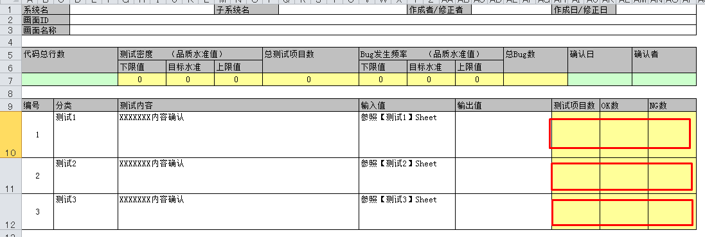

4、有问题（BUG）的内容

4-1记入单体测试问题管理表

4-2由编码人对应BUG

4-3测试人员确认修改结果

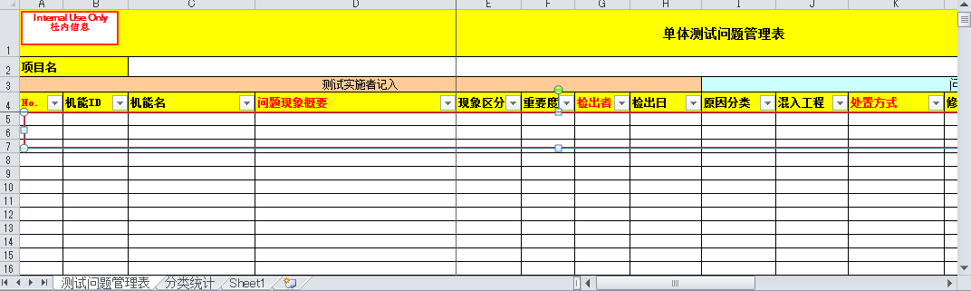

5、每周在“开发进度管理表”中更新测试Case数、进度和工数

